Vou corrigir rapidamente. Não há motivos para excesso de orientações pois não haverá mais estudos por parte de vocês neste semestre.

Valor bom. Mas as diversas abordagens não foram completas. Da para obter g de varias formas, vocês só utilizaram uma.

Nota 7,0

Verificação da atuação da gravidade em relação a queda livre

Yuri Celeste Pulier

Luan Frinhani

Ayrton Saué Cossuol

Diogenes Fiorezi

Segundo o ensaio proposto foi averiguado o que acelera uma partícula em “queda livre” onde foi obtido valores bem semelhantes a literatura do que é conhecido como aceleração da gravidade. Motivados na obtenção do resultado, foi verificado uma variedade de tempos cronometrados em diversas distancias também mensuradas onde por varias formas de análise como a de gráficos linearizados e com a ajuda computacional a resposta ao valor da grandeza que atua sobre um corpo caindo “livremente”.

1. **Introdução**

No estudo de física, a queda livre é uma particularização do movimento uniformemente variado (MRUV). Esse movimento de queda livre foi estudado primeiramente por Aristóteles, que afirmava que se duas pedras caíssem de uma mesma altura, a mais pesada atingiria o solo primeiro. Tal afirmação foi aceita por séculos. Séculos mais tardes o físico Galileu Galilei, introduziu um método que descobriu que o Aristóteles havia dito não se verificava na pratica.

Desse fato, tomamos um experimento de tal forma a calcular a aceleração de um objeto também em queda livre adotando várias distancias, com o objetivo de equiparar se a aceleração que exerce nesse objeto e a mesma dita nas referências bibliográficas em que se determina a aceleração da gravidade.

No contexto da verificação da aceleração, alguns empecilhos podem ter ocorrido como a imprecisão das medidas dos tempos, devido às incertezas do aparelho, erros de leitura das distancia, devido à incerteza humana, até mesmo com o ambiente situado no laboratório entre outros.

1. **Materiais e métodos**

Tomando que para a análise da aceleração de um objeto em queda, tomamos uma esfera

maciça como objeto de estudo, um aparelho semelhante situado na figura 1 onde tal aparelho é graduado milimetricamente, e sensores de luz infravermelho para a obtenção do tempo de percurso da esfera no determinado espaço de tempo.

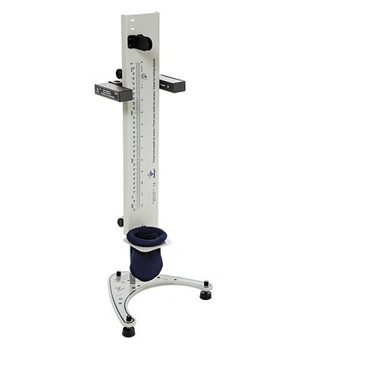Figura 1 – Aparelho utilizado para demarcar as distancias de percurso da esfera com sensores de infravermelho.

1. **Resultados e desenvolvimento**

Como conhecemos pela literatura que quando um corpo que é abandonado de uma certa altura, cai verticalmente para o solo sobe a ação da gravidade. Afim de comprovar que a aceleração da gravidade é a que atua sobre a esfera.

Segundo a literatura, podemos definir matematicamente que:

(3-1)

$$Y_{\left(t\right)}=Y_{o}+V_{0,y}t+\frac{gt^{2}}{2}$$

onde nessa equação, temos Vo,y = 0 pois o corpo não é lançado e nem empurrado, apenas abandonado. Assim podemos concluir que a equação pode ser:

(3-3)

(3-2)

$$∆Y=\frac{gt^{2}}{2}$$

$$g= \frac{2∆Y}{t^{2}}$$

com isso a gravidade na teoria pode ser calculada pela equação (3-3).

Já no experimento obtivemos os dados somente da distância percorrida com os seus respectivos tempos de percurso, em que repetimos 5 vezes a medição do tempo para cada distância.

|  |  |  |  |
| --- | --- | --- | --- |
| y(mm) | ∆y(mm) | t(s) | ∆t(s) |
| 420 | 4 | 0,270 | 0,008 |
| 0,270 |
| 0,272 |
| 0,266 |
| 0,266 |

Tabela – 1

|  |  |  |  |
| --- | --- | --- | --- |
| y(mm) | ∆y(mm) | t(s) | ∆t(s) |
| 500 | 4 | 0,291 | 0,005 |
| 0,291 |
| 0,292 |
| 0,291 |
| 0,291 |

Tabela – 2

|  |  |  |  |
| --- | --- | --- | --- |
| y(mm) | ∆y(mm) | t(s) | ∆t(s) |
| 550 | 4 | 0,306 | 0,008 |
| 0,307 |
| 0,306 |
| 0,306 |
| 0,313 |

Tabela – 3

|  |  |  |  |
| --- | --- | --- | --- |
| y(mm) | ∆y(mm) | t(s) | ∆t(s) |
| 600 | 4 | 0,323 | 0,006 |
| 0,320 |
| 0,321 |
| 0,321 |
| 0,322 |

Tabela – 4

|  |  |  |  |
| --- | --- | --- | --- |
| y(mm) | ∆y(mm) | t(s) | ∆t(s) |
| 650 | 4 | 0,334 | 0,008 |
| 0,334 |
| 0,334 |
| 0,334 |
| 0,340 |

Tabela – 5

|  |  |  |  |
| --- | --- | --- | --- |
| y(mm) | ∆y(mm) | t(s) | ∆t(s) |
| 700 | 4 | 0,349 | 0,007 |
| 0,350 |
| 0,354 |
| 0,349 |
| 0,349 |

Tabela – 6

|  |  |  |  |
| --- | --- | --- | --- |
| y(mm) | ∆y(mm) | t(s) | ∆t(s) |
| 770 | 4 | 0,367 | 0,009 |
| 0,366 |
| 0,367 |
| 0,368 |
| 0,376 |

Tabela – 7

|  |  |
| --- | --- |
| y(mm) | T(med) |
| 420 | 0,270 |
| 500 | 0,291 |
| 550 | 0,306 |
| 600 | 0,321 |
| 650 | 0,334 |
| 700 | 0,349 |
| 770 | 0,367 |

Tabela – 8

Com os valores das distancias e os tempos médios, pode ser traçado um gráfico não linearizado em que pode ser encontrado a aceleração do corpo com a equação computacional dada pelo gráfico a seguir:

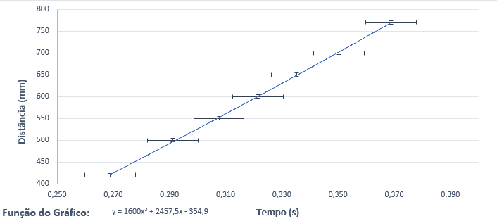

Figura – 2 Formato da curva de segundo grau obtida no Excel.

Com a equação gerada pelo gráfico, podemos afirmar que o elemento que acompanha o polinômio ao quadrado (x2), é o coeficiente angular dessa curva. Esse valor é gerado pelo computador utilizando o método dos mínimos quadrados onde é a técnica de otimização para o ajuste de um conjunto de dados qualquer. Assim o coeficiente dado pela equação é a aceleração do corpo, mas ela é:

$$g=2*a$$

onde a e o valor que acompanha o polinômio ao quadrado.

Linearizando o gráfico da distancia pelo tempo, temos as devidas equações (2-5 e 2-6), linearizando e tomando:

(2-6)

(2-5)

$$Ͳ= t^{2}$$

$$∆Y= \frac{g}{2}*Ͳ$$

Montando o gráfico de distancia por $Ͳ$ temos o seguinte gráfico:

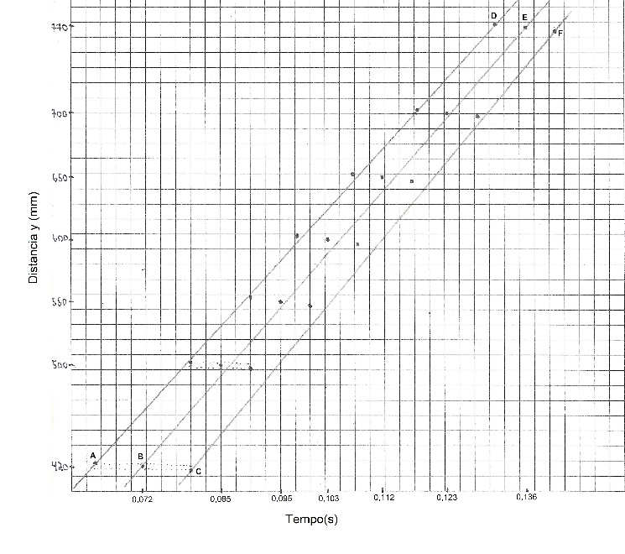

Figura – 3 Gráfico linearizado da distância x tempo.

Encontrando a inclinação da reta (m) da figura 3 e ainda o coeficiente angular da equação (2-7) podemos relacionar que:

(2-7)

$$m= \frac{g}{2}$$

(2-8)

$$g=2*m$$

Com a análise das tabelas (1 a 7), pode ser obtido a velocidade media de cada distancia que foi medida. Tomando a distância pelo tempo médio, pode ser obtido o valore da velocidade media de cada distancia relativa. Assim:

(2-9)

$$V_{m[n]}= \frac{S_{n}}{t_{med[n]}}$$

onde n são as ordens das medidas da tabela. Assim as velocidades medias, como o nome já diz, é a velocidade mediana de um sistema. Com isso para a velocidade no instante em que a esfera passa pelo segundo sensor, temos que:

(2-4)

(2-10)

$$V_{final[n]}=2*V_{m[n]}$$

assim temos a velocidade de cada intervalo de espaço utilizado:

|  |  |  |
| --- | --- | --- |
|  | Vf (m/s) | ∆Vf(m/s) |
| Vfinal,1 | 3,11 | 0,12 |
| Vfinal,2 | 3,44 | 0,09 |
| Vfinal,3 | 3,59 | 0,12 |
| Vfinal,4 | 3,74 | 0,10 |
| Vfinal,5 | 3,89 | 0,11 |
| Vfinal,6 | 4,01 | 0,11 |
| Vfinal,7 | 4,20 | 0,13 |

Tabela – 9

|  |  |  |
| --- | --- | --- |
|  | t(s) | ∆t(s) |
| t1 | 0,270 | 0,008 |
| t2 | 0,291 | 0,005 |
| t3 | 0,306 | 0,008 |
| t4 | 0,321 | 0,006 |
| t5 | 0,334 | 0,008 |
| t6 | 0,349 | 0,007 |
| t7 | 0,367 | 0,009 |

Tabela – 10

Desse modo podemos montar um gráfico de Vf x t em que desse gráfico também podemos extrair a inclinação da reta (m2), onde esse m2 é necessariamente a aceleração da esfera. Assim:

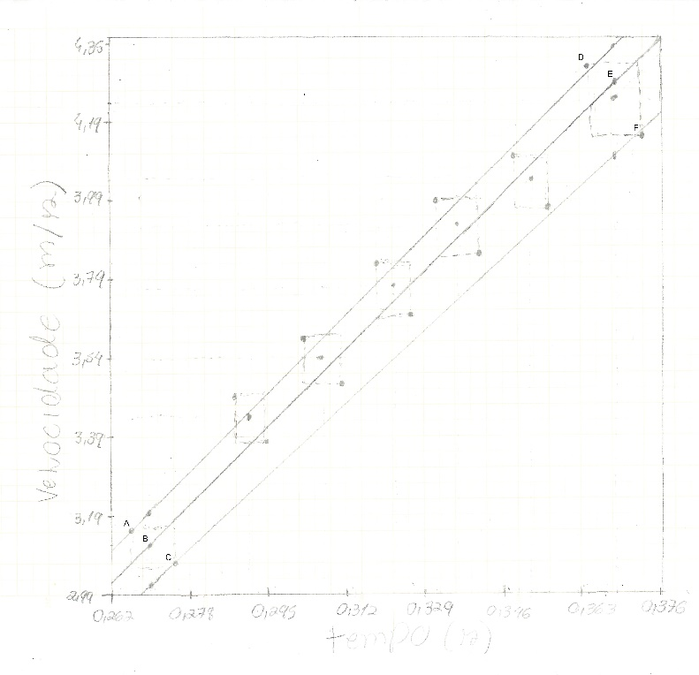

Então:

(2-11)

$$m_{2}=g$$

Assim a aceleração exercida no objeto pelo gráfico (NUL) é de:

(2-13)

(2-12)

$$g=\frac{Y_{a}- Y_{b}}{X_{c}- X_{d}}×\left(\frac{divy}{divx}\right)$$

$$g=11,73 m/s^{2}$$

E com a incerteza de:

(2-15)

(2-14)

$$∆g= \frac{m_{2máx}- m_{2min}}{2}×\left(\frac{divy}{divx}\right)$$

$$∆g=2,23 m/s^{2}$$

Assim a aceleração da esfera no percurso estudado foi de:

(2-16)

$$g=\left(11 ±2\right)m/s^{2}$$

Desse modo, o valor da gravidade obtido pelo experimento realizado é coerente com as bibliografias. Observa-se uma diferença entre os valores, entretanto está situada dentro da incerteza calculada para esse experimento, validando assim, os resultados obtidos nesse estudo.

1. **Conclusão**

Através dos dados obtidos experimentalmente, podemos notar que, apesar do valor de gravidade calculado não ser exatamente igual ao encontrado nas literaturas, a incerteza encontrada consegue cobrir a diferença entre o valor teórico e o calculado. Alguns fatores podem ter uma influência direta no valor encontrado experimentalmente, um desses fatores, por exemplo, que para o valor calculado teoricamente foi desconsiderado a influência do arrasto sobre o objeto em queda livre, enquanto que experimentalmente, não pudemos fazer com que o corpo fique livre dessa força, assim também como o formato do material utilizado, que no nosso caso, foi uma esfera. Esses são exemplos de detalhes que, se controlados da maneira correta, podem aproximar o resultado do cálculo teórico. Além das incertezas presentes, tanto dos equipamentos, quanto humanas.

1. **Referência**

HALLIDAY, David; RESNICK, Robert; WALKER, Jearl. Fundamentos de física.9. ed. Rio de Janeiro, RJ: LTC, c2009 vol 1